**Miskolci SZC Kandó Kálmán Informatikai Technikum**

**3525 Miskolc Palóczy u.3**

**MÉRÉSI JEGYZŐKÖNYV**

**A mérést végző neve: Handari Gergely**

**A mérés tárgya: Rc áramkör időállandójának mérése különböző módszerekkel**

**A mérés száma: IKT-II/2.**

**A mérés dátuma: 2024.november 8.**

|  |  |  |  |  |
| --- | --- | --- | --- | --- |
| **Évfolyam:**  **12** | **Csoprot:**  **2.** | **Helyszín:**  **Villamos L.1** | **Beadás dátuma:**  **2024.11.08** | **Osztályzat:** |

1. **A mérés céja**

**Kondenzátor töltési és kisülési jelenségének vizsgálata és RC tag időállandójának mérése oszcilloszkóppal. Különböző mérési módszerek alkalmazása és eredményeinek összehasonlítása, műszerek használatának gyakorlása.**

1. **Mérési kapcsolás**



1. **Mérési kapcsolás gyakorlati megvalósítása**

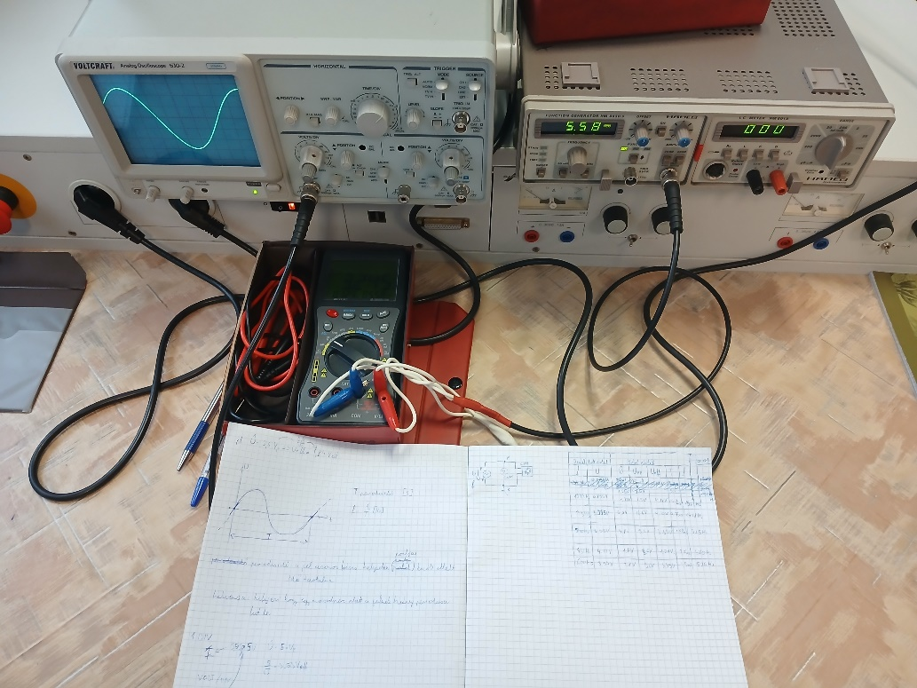

1. **A mérés leírása**

**Az időállandó mérését három féle módszerrel végeztem el:**

**-63% való töltődés időtartama alapján**

**-95% való töltődés időtartama alapján**

**-felfutási idő mérése alapján**

**Összeállítottam a kapcsolási rajz alapján a mérőkapcsolást ezután beállítottam jelgenerátor frekvenciáját úgy hogy az oszcilloszkópon jól értelmezhetően látható legyen a töltődési görbe. A jel amplitúdóját úgy állítottam be hogy az a 0%-os és 100%-os marker vonalak közé essen.**

1. **Felhasznált műszerek és eszközök**

|  |  |  |  |
| --- | --- | --- | --- |
| **Műszer neve** | **Típus** | **Gyártási szám** | **Képe** |
| **Függvénygenerátor** | **HM-8030-5** | **Z70893** |  |
| **Oszcilloszkóp** | **Voltcraft 630-2** | **M887046** |  |

1. **A mérési eredmények:**

|  |  |  |  |  |
| --- | --- | --- | --- | --- |
| **Mérési módszer** | **63%-ra töltődés** | **95%-ra töltődés** | **Felfutási idő** | **Számított** |
| **τ** | **0,3ms** | **0,3ms** | **0,27ms** | **0,26ms** |

1. **A számításhoz használt összefüggések:**

**Időállandó számítása: τ = R · C**